**Тема: Учимся лепить зайцев**

**Конспект открытой образовательной деятельности по области**

**"художественное творчество": лепка в подготовительной группе**

**Цель:** познакомить детей с приёмами лепки зайца в движении; воспитывать любовь к животным.

**Задачи**: Образовательные: учить детей планировать свою работу: задумывать образ, делить материал на нужное количество частей разной величины, передавать форму и пропорциональное соотношение частей; закреплять умение детей отгадывать загадки; вызывать интерес к жизни диких животных. 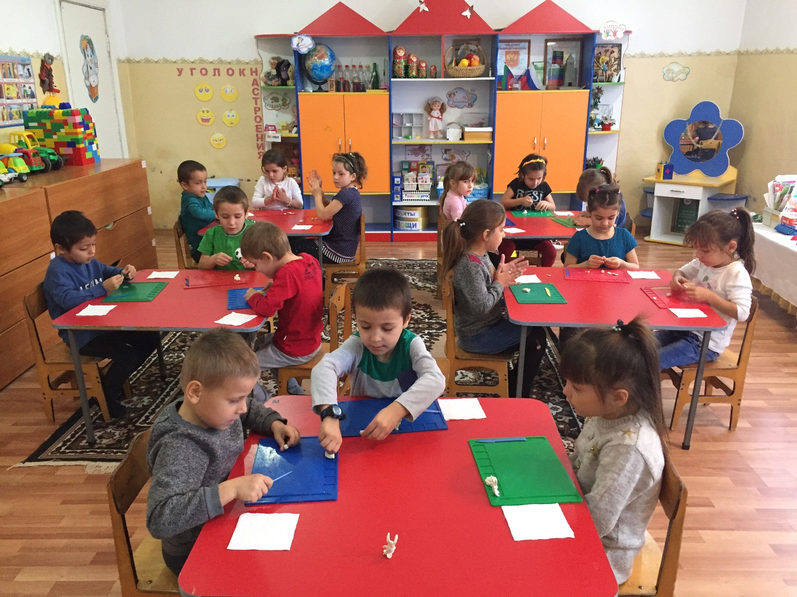

Развивающие: развивать творческое воображение, эмоциональную отзывчивость – умение сочувствовать сказочному персонажу.

Коррекционные: активизировать словарь на тему "Дикие животные нашего леса": зайчонок, пушистый, куцый (хвост), осторожный, плутовка и т.д.; развивать мелкую моторику рук.

Воспитательные: воспитывать усидчивость, интерес к занятию лепкой.

Технические: учить детей лепить зайца в движении конструктивным способом, используя имеющиеся умения и навыки работы с пластилином - скатывание, расплющивание, деление целого на части при помощи стеки, учить объединять вылепленные части в одно целое, плотно соединять их путем примазывания одной части к другой и сглаживать границы соединения частей; формировать у детей умение передавать в лепке детали; закреплять умение детей правильно держать кисточку, показать приёмы оформления вылепленной фигуры дополнительными элементами.

Оборудование, материалы: пластилин (разноцветный), доска для лепки, стека; салфетки бумажные и влажные, картинки с изображением диких животных.

Физ.минутка «зайка беленький сидит…», пальчиковая гимнастика, подведение итогов.

Воспитательная часть:Воспитивать самостоятельность .желание и умение доводить начатую работу до конца.

